上海电机学院国有资产自主处置管理实施办法（征求意见稿）

第一章 总则
第一条 为规范学校国有资产处置行为，维护国有资产的安全和完整，保障国家所有者权益，根据《行政事业性国有资产管理条例》（国务院令第738号）、《事业单位国有资产管理办法暂行办法》（财政部令第100号）、《事业单位财务规则》（财政部令第 108 号）、《上海市市级行政事业单位国有资产处置管理办法》（沪财资〔2023〕17 号）、《上海市教育委员会关于进一步扩大委属高校国有资产管理处置权限的通知》（沪教委国资〔2022〕44号）等有关规定,结合学校实际，制定本办法。
第二条 本办法所称的国有资产自主处置（以下简称“资产处置”），是指学校根据上级主管部门的相关工作要求，对符合处置范围的国有资产，按照规定的处置方式进行产权转让或注销产权的行为。
第三条 国有资产自主处置应当遵循公开、公平、公正和竞争、择优的原则。各部门、各二级学院及直属单位（以下简称“各二级单位”）应当严格按照学校内控规程，提出资产处置申请。学校按规定权限履行审批程序（报备）。未经批准，任何二级单位和个人不得违规自行处置资产。
第四条 各二级单位应进一步提高对国有资产管理重要性的认识，把勤俭办学的理念落到实处，尤其是对于已超过最低使用年限仍可继续使用的资产，做到“能用尽用”。
第五条 各二级单位应充分认识资产处置工作的严肃性，在拟处置资产完成销账前，不得随意丢弃、任意堆放，不得擅自拆解或拆换配件，应保持资产完整。
第六条 对涉及国家安全和秘密的资产，应当按照国家有关保密制度的规定和要求，经相关部门审批后方可处置。对特种设备、电器电子产品、危险品、存在有毒有害物质的设备等，申请资产处置时应特别申明并按相关规定进行处理。

第二章 管理职责
第七条 学校资产处置工作在学校国有资产管理工作小组的领导下，由资产使用部门（即各二级单位）、资产管理处、财务处、审计处等根据管理职责依法依规组织实施及监督管理。
（一）学校国有资产管理工作小组对资产处置方案及重要事项予以审议。
（二）资产使用部门是本二级单位资产处置的责任主体，具体负责拟处置资产的存放管理、鉴定审核、处置申请、数据填报等工作。部门申请资产处置，应纳入到部门“三重一大”议事范围进行集体讨论。应制定完善的内控管理制度，成立由部门负责人、专业负责人（学科带头人）、实验室负责人、资产管理员等组成的资产处置鉴定小组，全面负责本二级单位资产处置工作。
（三）资产管理处是学校资产处置的职能管理部门，按照规定权限负责全校拟处置资产的申请受理、查验复核、上报备案、资产销账等工作。
（四）财务处负责处置收入管理及办理账务核销等工作。
（五）审计处负责对学校资产处置工作进行检查和监督。

第三章 国有资产自主处置的范围和方式
第八条 除下述两项规定外的国有资产处置，属于学校国有资产自主处置范围。
（一）处置货币资金、对外投资和占有、使用的土地、房屋及构筑物，跨部门（指上级主管部门）、跨级次无偿划转国有资产，以及一次性处置账面余额在500万元（含）以上的国有资产。
（二）处置机动车辆，跨单位（指学校）无偿划转国有资产，以及一次性处置账面余额在100万元（含）以上的应收款项（如应收账款、其他应收款等）。
不得任意分解资产处置批量，一个月内分散处置的资产原则上按同一批次汇总批量价值。
第九条 资产处置方式包括出转让、对外捐赠、置换、报废、损失核销等。
（一）转让是指学校以出售、出让等方式变更国有资产占有、使用权并取得收益的行为。
（二）对外捐赠是指学校按照《中华人民共和国公益事业捐赠法》以及国家和本市资金、资产管理的有关规定，在不影响学校履职或者业务开展的前提下，自愿无偿将其有权处分的国有资产赠与给合法受赠人的行为。除政府特定对外捐赠任务外，学校对外捐赠应当利用闲置资产或者淘汰且具有使用价值的资产，不得新购资产用于对外捐赠。
（三）置换是指学校与其他单位之间以非货币性资产为主进行的资产交换行为。
（四）报废是指学校按有关规定或经有关部门、专家鉴定，对因技术原因确需淘汰或者无法维修、无维修价值的国有资产，或者已超过使用年限且无法满足工作的国有资产，进行产权注销的资产处置行为。
（五）损失核销是指学校由于发生盘亏、毁损、非正常损失等原因，按照有关规定对国有资产损失进行产权注销的资产处置行为。
第十条 符合下列情形的国有资产应当予以处置：
（一）因技术原因确需淘汰或者无法维修、无维修价值的；
（二）涉及盘亏等非正常损失的；
（三）已超过使用年限且无法满足现有工作需要的；
（四）因自然灾害等不可抗力造成毁损、灭失的。

第四章 国有资产自主处置的工作流程
第十一条 资产报废处置工作流程
（一）资产使用部门申请
1. 资产使用人（管理人）应掌握所使用（管理）资产的状态，根据规定提出报废申请。
2. 使用部门资产管理员负责对拟报废资产进行核对清点，从已使用年限、资产使用现状、维修价值、报废原因等方面进行审核，确保报废申请的合规性、完整性和真实性。
3. 使用部门应确保资产报废处置后，不影响现有的行政办公和教学科研活动。经部门党政联席会议或处务会议审议后出具处置意见（须包含拟报废资产的类别、名称、型号规格、数量、金额以及报废原因），形成资产处置会议纪要。
4. 涉及强制报废的资产，应当提供强制报废证明材料。
5. 部门负责人负责对申请材料进行审核，并签字上报。
6. 申请部门完成一批资产处置之后，方可申请下一批。
（二）资产管理处复核
1. 资产管理处对申请材料进行复核。对涉及大型教学科研或大批量同类资产的申请，要听取相关职能部门意见。
2. 资产管理处组织学校国有资产管理工作小组成员进行现场清点查验，确保账实相符，资产标签正确完整。
3. 根据拟报废资产的性质、特点和原值等，由资产管理处按需组织校内外专家实地考察拟报废资产，进行鉴定复核。对于原值单价30万元（含）以上的大型教学科研仪器设备，使用部门须提交资产使用效益情况说明（如使用期内平均年机时数、近五年每年机时数、所产生的教学科研育人成果等），资产管理处须组织专家鉴定，且必须有至少一名校外专家参与。
4. 通过复核后，资产使用部门应将拟报废资产进行断电封存并做有效保管。资产管理处根据中转仓库实际情况组织回收和集中存放。
（三）校内调剂和信息公开
1. 已超过最低使用年限仍可继续使用的资产，原则上应当继续使用或通过校内调剂方式调拨给其他部门继续使用。
2． 资产处置信息应当在学校内部进行不少于三个工作日的公示。
（四）校级审批
1. 资产管理处完成拟报废资产清单，汇总相关材料，形成资产报废处置方案（包括拟报废资产的基本情况、报废原因、处置方式等），报国有资产管理工作小组会议审议。审议通过后，提交院长办公会审批。审批通过后，根据学校“三重一大”原则，提交党委常委会审定。
2. 资产管理处根据审批结果，在上海市财政局国有资产管理系统上生成《上海市市级事业单位国有资产处置申请表》。
（五）残值评估
学校委托具有相关资质的资产评估公司对报废资产进行残值评估，出具评估报告。
（六）上级备案
资产管理处负责将相关材料（包括处置申请表、报废处置方案、学校审批材料、资产评估报告等）上报上级主管部门备案。
（七）报废处置
资产管理处遵循公开、公平、公正和竞争、择优的原则，通过公开拍卖等方式，选择具有专业资质的回收机构公开处理报废资产。
（八）资产核销
资产管理处凭学校上报备案报告，在上海市财政局国有资产管理系统上对报废资产进行资产销账和收益登账。财务处凭上报备案报告、资产处置执行单、处置收入凭证等进行账务处理。
第十二条 损失核销处置工作流程
- 资产使用部门申请
1. 资产使用部门对符合损失核销条件的资产进行审核，经部门党政联席会议或处务会议审议后出具处置意见（包括资产损失情况说明、责任认定说明、对责任者的处理意见、赔偿方案、相关证明材料等），形成资产处置会议纪要。赔偿方案可参照《上海电机学院固定资产损坏丢失赔偿规定》。
2. 部门负责人负责对申请材料进行审核，并签字上报。
- 资产管理处复核
资产管理处对申请材料进行复核，并进行现场清点查验，以及资产价值有效凭证的确认。
- 信息公开
资产处置信息应当在学校内部进行不少于三个工作日的公示。
- 校级审批
资产管理处汇总相关材料，形成损失核销处置方案，报国有资产管理工作小组会议审议。审议通过后，提交院长办公会审批。审批通过后，根据学校“三重一大”原则，原值总价30万元（含）以上的损失核销，提交党委常委会审定。
- 报损鉴证
学校委托具有相关资质的资产评估公司对损失核销资产进行评估，出具资产损失鉴证报告。
- 上级备案
资产管理处负责将相关材料（包括处置申请表、损失核销处置方案、学校审批材料、资产损失鉴证报告等）上报上级主管部门备案。
- 报损处置
由资产使用部门负责根据最终处理决定向有关责任人执行有关赔偿处理。有关责任人到学校财务处缴纳赔偿金。
- 资产核销
资产管理处凭学校上报备案报告，在上海市财政局国有资产管理系统上对损失核销资产进行资产销账和收益登账。财务处凭上报备案报告、资产处置执行单、处置收入凭证等进行账务处理。
第十三条 其他处置方式，按《上海市市级行政事业单位国有资产处置管理办法》（沪财资〔2023〕17 号）执行。
第十四条 资产处置档案材料
（一）二级单位拟报废（报损）资产申请单
（二）二级单位关于资产处置议题的会议纪要
（三）原值单价30万（含）以上资产的使用效益情况说明（如需要）
（四）拟报废资产专家鉴定报告（如需要）
（五）国有资产管理工作小组关于资产处置议题的会议纪要
（六）《上海电机学院院长办公会关于资产处置议题的会议纪要》
（七）《上海电机学院校党委常委会关于资产处置议题的会议纪要》
（八）《上海电机学院部分资产报废评估报告》（针对资产报废）
（九）《上海电机学院部分资产损失鉴证报告》（针对损失核销）
（十）《上海市市级事业单位国有资产处置申请表》
（十一）资产损失核销需根据实际情况提供其他资料，包括但不限于以下：
1. 涉及保险索赔的，应当提供保险公司理赔情况说明；
2. 因盗窃等毁损的，应当提供公安部门等有关部门出具的有关证明材料；
3. 因自然灾害、意外事故等不可抗力造成毁损、灭失的，应当提供有关部门出具的证明材料（受灾证明、事故处理报告等）。

第五章 处置收入管理
第十五条 处置收入是指学校在资产处置过程中获得的收入，包括资产转让收入、置换差价收入、报废报损残值变价收入、保险理赔收入等。
第十六条 学校资产处置收入应按照非税收入管理的规定，上缴市级财政国库，纳入一般公共预算管理。同时在资产管理信息系统中如实填报资产处置收入情况。
第十七条 学校应当以报上级主管部门备案的资产评估报告中确认的评估价值作为资产报废处置市场竞价的参考依据，原则上应当通过拍卖、询价等市场竞价的方式公开处置报废资产。意向交易价格低于评估结果90%的，应报上级主管部门重新备案后交易。

第六章 监督与管理措施
第十八条 监督机制
（一）资产管理处负责学校资产处置行为的合规及合理性审核，针对发现的问题，及时通知相关二级单位进行整改。
（二）审计处负责对资产处置工作开展相关的审计监督。
（三）学校纪监部门对资产处置工作通过多种方式开展再监督，对发现的苗头性倾向性问题防微杜渐，对发现的违纪违规违法问题严肃追责问责，确保资产处置工作的公平、公正、公开。
（四）学校接受上级主管部门的检查、监督和指导，并向其报告有关国有资产管理工作。
第十九条 各二级单位在资产处置过程中不得有下列行为：
（一）未按规定程序申报，擅自越权对国有资产进行处置；
（二）对不符合规定的处置材料予以申报；
（三）其他造成学校和部门资产损失的行为。
第二十条 对有关责任人违反本办法有关规定，或者玩忽职守，以权谋私造成国有资产损失的，应依法追究其相应责任，并依据国家有关规定进行处理。
第二十一条 完善和加强资产处置的内部控制制度
（一）本办法是规范学校资产处置的基本文件，旨在强化学校内部决策和审批程序，将管理责任落实到具体部门和个人，有效控制资产处置各环节的风险。
（二）进一步完善资产处置的内控机制和流程管理，压实资产处置的主体责任，维护资产处置行为的合法性和规范性。杜绝暗箱操作，依法维护国有资产的安全完整，防止国有资产流失。
第二十二条 加强信息化管理
学校对现有的资产管理系统持续开展改造升级，结合日常管理实际，不断优化业务流程，提高信息化管理水平，从而有效控制资产处置各环节的风险。

第七章 其他
第二十三条 本办法由资产管理处负责解释。未尽事宜执行国家相关规定。本办法有关条款与国家和本市有关规定相抵触的，以国家和本市有关规定为准。
第二十四条 本办法自上级主管部门备案批复起施行，原《上海电机学院固定资产自主处置实施方案》（沪电机院资产〔2020〕82号）同时废止。

附件1：市级事业单位固定资产最低使用年限表

附件1
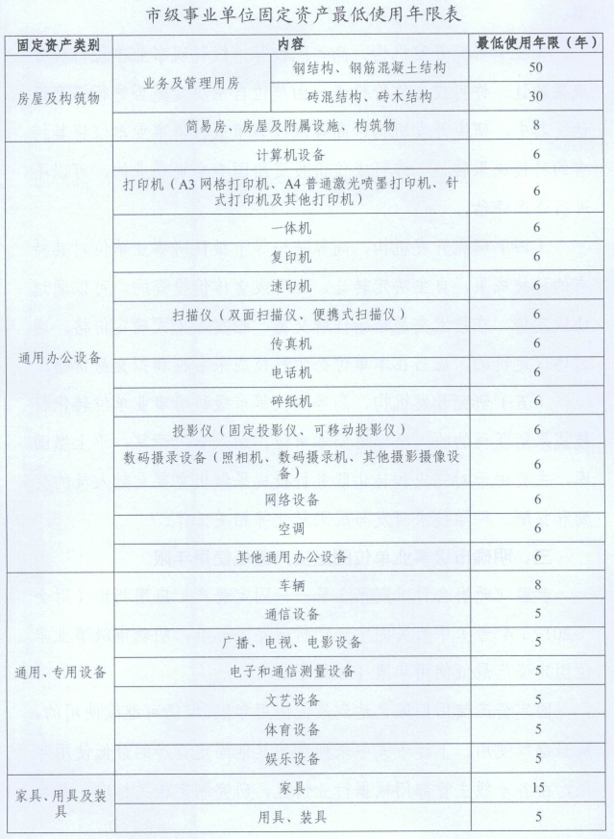
来源：《关于进一步加大简政放权力度促进市级事业单位国有资产管理工作的通知（沪财资〔2019〕16号）》

